Всемирный День мытья рук

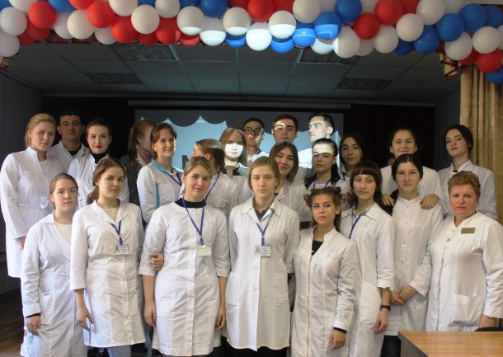
15 октября 2018 года студенты Ессентукского филиала СтГМУ провели театрализованную беседу, посвященную празднованию Дня мытья рук.

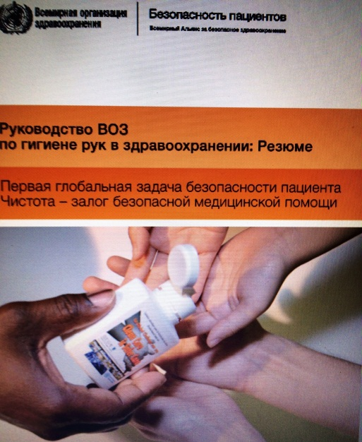
По оценке экспертов ООН и Всемирной организации здравоохранения, проблема немытых рук имеет катастрофические последствия в мировом масштабе. По инициативе ВОЗ в октябре 2005 года стартовала программа «Чистота – залог безопасной медицинской помощи». Ключевым действием программы является продвижение гигиены рук по всему миру и на всех уровнях системы здравоохранения. Гигиена рук – первостепенный способ снижения ИСМП и обеспечения безопасности пациентов. Результатом четырёхлетней работы стала подготовка Руководства ВОЗ по гигиене рук в здравоохранении; в 2009 году обновлен и доработан усовершенствованный проект. Затем разработана стратегия внедрения вместе с широким спектром инструментов, чтобы помочь медицинским организациям применить Руководство на практике у постели больного.

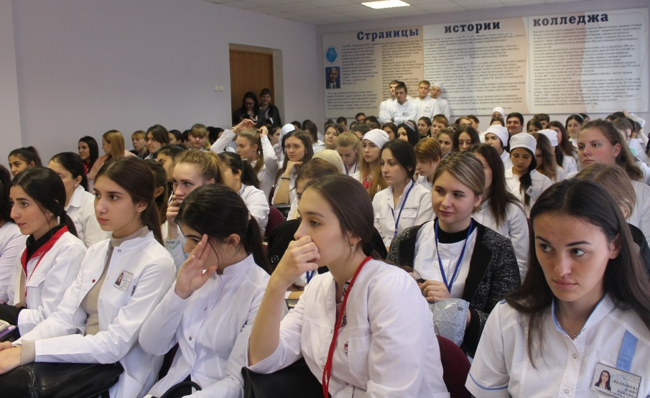
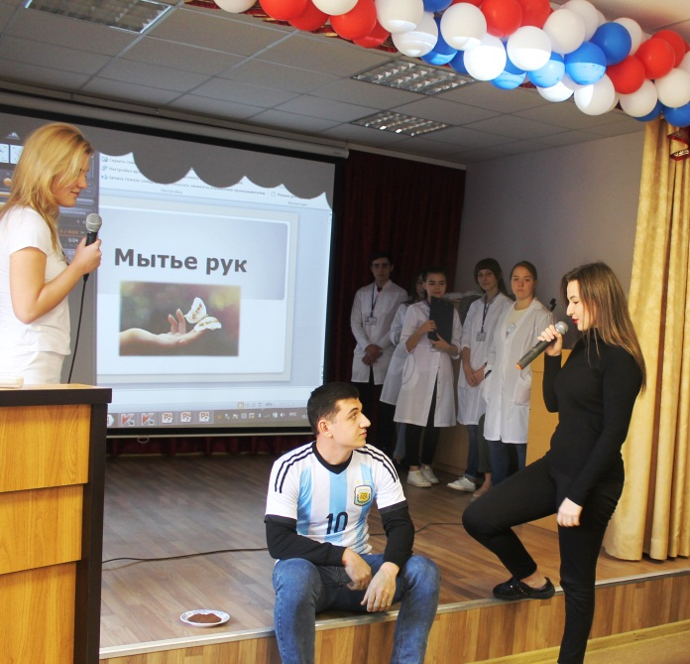
В рамках изучения профессионального модуля «Выполнение работ по одной или нескольким профессиям рабочих, должностям служащих (Младшая медицинская сестра по уходу за больными)» студенты 111 группы под руководством преподавателей Потёмкиной Л.В. и Брянцевой И.В. подготовили и представили сокурсникам информацию о бытовой важности простой процедуры мытья рук, а также продемонстрировали эффект гигиенической обработки рук для медицинского персонала и пациентов как одного из ключевых видов профилактики ИСМП.

